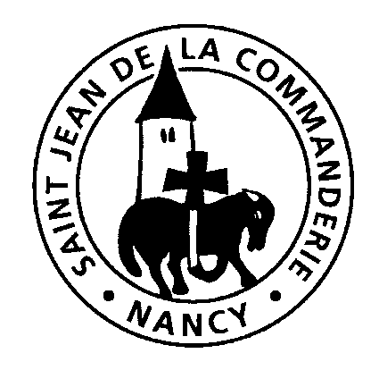 | 13e dimanche ordinaire – A  1er et 2 juillet 2017  Église Saint-Léon

Tous les peuples, battez des mains,
acclamez Dieu par vos cris de joie
Entrée
Chantons à Dieu ce chant nouveau – Cna 538
Chantons à Dieu ce chant nouveau, disons sa gloire immense.
À tout vivant, ce Dieu très haut présente son alliance.
Le cœur ouvert, le Fils livré !
Un vent de joie : l’Esprit donné ! Rendons à Dieu sa grâce.
Honneur à toi, premier vivant ! À toi la gloire, ô Père.
Louange à toi dans tous les temps, Seigneur de ciel et terre.
Ta voix murmure : « Viens au jour » ;
ton cœur nous dit : « Je suis l’amour » ! Aimez-vous tous en frères.
Jésus au prix du sang versé, tu dis l’amour du Père !
Ô viens Seigneur du plein été, nous prendre en la lumière.
Délivre-nous de tout péché,
Enseigne-nous à tout donner, rénove enfin la terre.
Esprit de Dieu vivant amour, refais nos vies nouvelles.
Engendre-nous, mets-nous au jour ; maintiens nos cœurs fidèles.
Réveille-nous de notre nuit ;
ranime en nous le feu de vie, ô feu de joie nouvelle.
Première lecture

Deuxième livre des Rois (2 R 4, 8-11.14-16a)

« Celui qui s’arrête chez nous est un saint homme de Dieu

Psaume (Ps 88, 2a)
R/ L’amour du Seigneur, sans fin je le chante !
L’amour du Seigneur, sans fin je le chante ;
ta fidélité, je l’annonce d’âge en âge.
Je le dis : C’est un amour bâti pour toujours ;
ta fidélité est plus stable que les cieux.
Heureux le peuple qui connaît l’ovation !
Seigneur, il marche à la lumière de ta face ;
tout le jour, à ton nom il danse de joie,
fier de ton juste pouvoir.
Tu es sa force éclatante ;
ta grâce accroît notre vigueur.
Oui, notre roi est au Seigneur ;
notre bouclier, au Dieu saint d’Israël.
R/ L’amour du Seigneur, sans fin je le chante !

Deuxième lecture :
Lettre de saint Paul Apôtre aux Romains (Rm 6, 3-4.8-11)

Unis, par le baptême, à la mort et à la résurrection du Christ
Alléluia. Alléluia.
Descendance choisie, sacerdoce royal, nation sainte,
annoncez les merveilles de Celui qui vous a appelés
des ténèbres à son admirable lumière.
Alléluia.

Évangile de Jésus Christ selon saint Matthieu (Mt 10, 37-42)
En ce temps-là, Jésus disait à ses Apôtres :
« Celui qui aime son père ou sa mère plus que moi n’est pas digne de moi ;
celui qui aime son fils ou sa fille plus que moi n’est pas digne de moi.
Celui qui ne prend pas sa croix et ne me suit pas n’est pas digne de moi.
Qui a trouvé sa vie la perdra ; qui a perdu sa vie à cause de moi la gardera.
Qui vous accueille m’accueille ; et qui m’accueille accueille Celui qui m’a envoyé ;
qui accueille un prophète en sa qualité de prophète recevra une récompense de prophète ;
qui accueille un homme juste en sa qualité de juste recevra une récompense de juste.
Et celui qui donnera à boire, même un simple verre d’eau fraîche, à l’un de ces petits en sa qualité de disciple, amen, je vous le dis : non, il ne perdra pas sa récompense. »
Prière universelle
O Seigneur, en ce jour, écoute nos prières.

Après la Communion
Celui qui aime son frère (D 32-89)
R/ Celui qui aime son frère, Dieu demeure en lui et lui en Dieu. (bis)
Comme le Père m’a aimé, Moi, je vous ai aimés.
Aimez-vous les uns les autres. R/
Celui qui m’aime gardera ma Parole, Mon Père l’aimera,
Nous ferons chez lui notre demeure. R/
Pas de plus grand amour que de donner sa vie pour ceux qu’on aime. R/
Si vous m’aimez, vous resterez fidèles à ma Parole.
J’enverrai d’auprès du Père l’Esprit de Vérité. R/

